新 书 推 荐
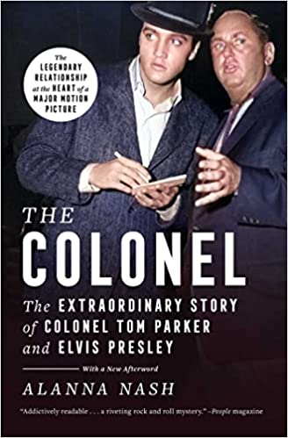
中文书名：《上校：汤姆·帕克上校和猫王的精彩故事》
英文书名：THE COLONEL: The Extraordinary Story of Colonel Tom Parker and Elvis Presley
作 者：Alanna Nash
出 版 社：Simon & Schuster
代理公司：ANA/Lauren Li
页 数：448页
出版时间：2010年7月
代理地区：中国大陆、台湾
审读资料：电子稿
类 型：影视明星传记回忆录

内容简介：

在《上校》（The Colonel）中，阿兰娜·纳什（Alanna Nash）深入探讨了汤姆·帕克上校（Colonel Tom Parker）的传奇故事，他是“猫王”埃尔维斯·普雷斯利（Elvis Presley）的传说和神话背后的人。本书读起来像是现实生活中最引人入胜的侦探小说，它将彻底改变你对猫王的生活、成功和死亡的看法。

虽然已经有很多关于猫王的书，但这是第一本由认识汤姆·帕克的人经过精心研究而写就的传记。对于那些真正对猫王----这位被许多人认为是二十世纪最伟大、最有影响力的艺人----感兴趣的人来说，如果不审视帕克的生活和思想，就不可能理解猫王是如何成为这样一个现象级人物的，因为帕克实际上控制着猫王的每一个行动。

自猫王在田纳西州的孟菲斯举行葬礼那天起，阿兰娜·纳什一直在报道猫王和汤姆·帕克上校的故事。她是第一个被允许观看猫王尸体的记者，那是一个引人注目且令人惊讶的景象。但帕克穿着夏威夷衬衫、戴着棒球帽出席葬礼的情景更为奇怪，这让她开始调查这个神话背后的人。

二十年前，人们就知道托马斯·安德鲁·帕克（Thomas Andrew Parker）实际上出生在荷兰，名叫安德烈亚斯·科内利斯·范奎克（Andreas Cornelis van Kuijk）。但纳什挖掘得更深入，在这一部杰作中，发掘出了以前从未见过的文件，包括帕克的军队记录和精神病评估，以及位于帕克谜团核心的荷兰一宗未决谋杀案的原始警方报告。在权衡证据的过程中，她回答了音乐行业历史上最大的谜团，因为很明显，帕克在管理猫王时的每一个决策----从为什么他从不允许猫王在欧洲演出，到为什么他没有阻止猫王的吸毒，到为什么他让他出演这么多平庸的电影，即使是上校对猫王军旅生涯的指导----也是为了保护帕克自己的秘密。

她的书中充满了令人震惊的新材料，甚至挑战了猫王传奇中最熟悉的规则----我们现在必须根据纳什透露的有关帕克的信息，重新评估我们对帕克如何管理这位著名艺人的一切推测。除了这位歌手能做些什么来支持自己作为非法外国人的不稳定地位之外，上校对猫王的关心微乎其微。

埃尔维斯·普雷斯利是帕克无意中的受害者之一，他为这位上校的过去付出了巨大的代价，后者的迫切需要比他的委托人更重要。因此，猫王从未被允许发挥自己的潜力，并在毒品引发的对其发展迟缓、管理不善的职业生涯的挫败感中去世。

在这本令人惊讶、写得无可挑剔且极具娱乐性的书中，纳什证明了美国流行文化中唯一像猫王一样迷人的人物是汤姆·帕克上校，他塑造了猫王，而猫王塑造了我们。

作者简介：


阿兰娜·纳什（Alanna Nash）是《娱乐周刊》（Entertainment Weekly）、《美国周末》（USA Weekend）和《纽约时报》（New York Times）的特稿作者，长期从事流行文化编年史工作。她著有五本书，包括ELVIS AARON PRESLEY: Revelations from the Memphis Mafia和GOLDEN GIRL: The Story of Jessica Savitch，后者是故事片《因为你爱过我》（Up Close and Personal）的基础。纳什被《绅士》（Esquire）杂志评为“乡村音乐100强”之一，她拥有哥伦比亚大学新闻学院的硕士学位。1994年，她成为职业记者协会（Society of Professional Journalists）的全国年度会员。

谢谢您的阅读！
请将反馈信息发至：李文浩（Lauren Li）
安德鲁·纳伯格联合国际有限公司北京代表处
北京市海淀区中关村大街甲59号中国人民大学文化大厦1705室
邮编：100872
电话：010-82449901
传真：010-82504200
Email：Lauren@nurnberg.com.cn
网址：http://www.nurnberg.com.cn
微博：http://weibo.com/nurnberg
豆瓣小站：http://site.douban.com/110577/
新浪微博：安德鲁纳伯格公司的微博_微博 (weibo.com)
微信订阅号：ANABJ2002


